DUM / VYDMUCHOV / POLIAČÍKOVÁ/ JAZYK A JAZYKOVÁ KOMUNIKACE/ 028


Pracovní list
VÝŽIVA HROU
- Doplň písmena do textu:
Abeceda zdravé výživy
A Jez P __ S __ R __ U stravu, zajistíš tak D __ S __ A __ E __ N __ a
V __ V __ Ž __ N __ příjem Ž __ V __ N, V __ T __ M __ N __,
M __ N __ R __ L __ a …
B Udržuj si vhodnou V __ H __.
C Pravidelně se H __ B __ J.
D Jez dostatečné množství __ E __ E __ I __ Y a O __ O __ E.
E Nejezte velké porce najednou.
F Omezte __ Ů __ .
G Potraviny zbytečně dlouho N __ V __ Ř __ E.
H Jídlo __ E H __ T __ J, ale pomalu __ O __ S __ J.
I Nic nepřipravuj na __ Ř __ P __ L __ N __ M __ U __ __ .
J Dodržuj __ I __ N __ režim.

2. Doplň vhodná slova: nedostatečného/nadměrného
OBEZITA = porucha výživy z ………………………….. množství příjmu potravy
a ……………………….výdeje energie.

- Doplň písmena do textu:
Časté stravování formou rychlého občerstvení vede k N __ D __ Á __ E
a __ B __ Z __ T __.

- Spoj čarou, co patří k sobě:
VITAMÍNY
D |  | chrání zrak, zlepšuje pleť
B |  | vliv na nervový systém, proti únavě
E |  | posiluje odolnost
C |  | pro tvorbu kostí
A |  | zabraňuje stárnutí, urychluje hojení

- Správně přiřaďslova: vydatným / málo / rychlým.

Cukry jsou …………………………… zdrojem energie.

Tuky jsou ……………………………. zdrojem energie.

Bílkoviny dodávají tělu ……………………….energie.

- Hádanky:

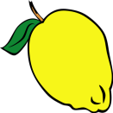
Co je sladké a skrývá se za písmenky dahjao ? ……………..............
Co je kyselé a skrývá se za písmenky nctior ? ……………..............
Co je pálivé a skrývá se za písmenky onkeeffry ? ……………..............
Co chutná po koření a skrývá se za písmenky kečsen ? ……………..............


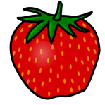
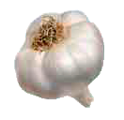

- Seřaď následující ovoce a zeleninu od nejmenšího po největší. Zkuste si představit, jakou velikost má toto ovoce a zelenina ve skutečnosti. Nedejte se splést obrázky. Když je správně seřadíte a doplníte do tajenky jim odpovídající písmena, dozvíte se, která zelenina obsahuje nejvíce vitamínu C.

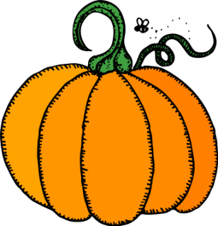


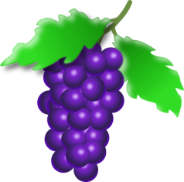
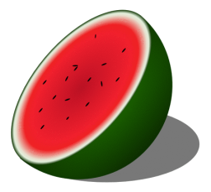

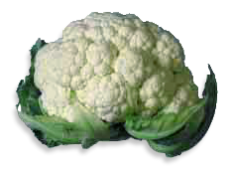
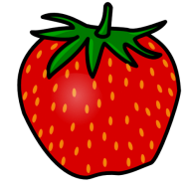

DUM / VYDMUCHOV / POLIAČÍKOVÁ/ JAZYK A JAZYKOVÁ KOMUNIKACE/ 028

Pracovní list
VÝŽIVA HROU
ŘEŠENÍ

- Doplň písmena do textu:
Abeceda zdravé výživy
A Jez PESTROU stravu, zajistíš tak DOSTATEČNÝ
a VYVÁŽENÝ příjem ŽIVIN, VITAMÍNŮ,
MINERÁLŮ.
B Udržuj si vhodnou VÁHU.
C Pravidelně se HÝBEJ.
D Jez dostatečné množství ZELENI NY a OVOCE.
E Nejezte velké porce najednou.
F Omezte SŮL.
G Potraviny zbytečně dlouho N EVA ŘTE.
H Jídlo NEHLTEJ, ale pomalu KOUSEJ.
I Nic nepřipravuj na PŘIPÁLENÉM TUKU.
J Dodržuj PITNÝ režim.

- Doplň vhodná slova: nedostatečného/nadměrného
OBEZITA = porucha výživy z NADMĚRNÉ HO množství příjmu potravy a NEDOSTATEČNÉHO výdeje energie.
- Doplň:
Časté stravování formou rychlého občerstvení vede k N _A_ D _V_ Á _Z_ E a
_O_ B _E_ Z _I_ T _Ě_

- Spoj čarou, co patří k sobě:
VITAMÍNY
D |  | chrání zrak, zlepšuje pleť
B |  | vliv na nervový systém, proti únavě
E |  | posiluje odolnost
C |  | pro tvorbu kostí
A |  | zabraňuje stárnutí, urychluje hojení

- Správně přiřaď slova: vydatným / málo / rychlým.

Cukry jsou RYCHLÝM zdrojem energie.

Tuky jsou VYDATNÝM zdrojem energie.

Bílkoviny dodávají tělu MÁLO energie.

- Hádanky:
Co je sladké a skrývá se za písmenky dahjao ? JAHODA
Co je kyselé a skrývá se za písmenky nctior ? CITRON
Co je pálivé a skrývá se za písmenky onkeeffry ? FEFERONKY
Co chutná po koření a skrývá se za písmenky kečsen ? ČESNEK

- Seřaď následující ovoce a zeleninu od nejmenšího po největší. Zkuste si představit, jakou velikost má toto ovoce a zelenina ve skutečnosti. Nedejte se splést obrázky. Když je správně seřadíte a doplníte do tajenky jim odpovídající písmena, dozvíte se, která zelenina obsahuje nejvíce vitamínu C.

A


P

A
R

I
K
P
A

Použité zdroje
- Všechny uveřejněné odkazy [cit. 2012-24-03] dostupné pod licencí Public domain
Clip Art na www:
http://www.pdclipart.org/albums/Food__D-M/lemon.png
http://www.pdclipart.org/albums/Food__N-Z/normal_strawberry_2.png
http://www.pdclipart.org/albums/Food__N-Z/peppers.png
http://www.pdclipart.org/albums/Food__D-M/garlic.png
http://www.pdclipart.org/albums/Food__D-M/grapes_on_vine_1.png
http://www.pdclipart.org/albums/Food__N-Z/normal_watermelon.png
http://www.pdclipart.org/albums/Food__A-C/cauliflower_2.png
http://www.pdclipart.org/albums/Holiday_and_Celebration_Halloween/Halloween_pumpkin_cute.png
http://www.pdclipart.org/albums/Food__A-C/normal_blueberry_on_stem.p
Text: Ing. Jana Poliačíková

